예비창업패키지 사업계획서
창업아이템명 : 소상공인 사업장 특화 고객관리 AI 에이전트

▣ 일반현황
항목 | 내용 | 항목 | 내용
창업아이템명 | 소상공인 사업장 특화 고객관리 AI 에이전트 | 대표자명 | 박동일
산업분야 | IT·SW / 인공지능·빅데이터 B2B SaaS | 생년월일 | 1990.03.25
기술분야 | AI 에이전트, ML(이탈·수요예측), 생성형 AI | 팀 구성 | 대표 포함 5명(예정)
신청 형태 | 팀 창업 | 정부지원금(안) | 1억원 (자기부담 없음)

▣ 창업아이템 개요(요약)
항목 | 내용
명칭·범주 | (명칭) 소상공인 사업장 특화 고객관리 AI 에이전트(범주) 오프라인 매장 고객관리(CRM)·재방문 마케팅 자동화 SaaS
개요 | 사장님이 손님 응대에만 집중하는 동안, AI가 단골 분류 → 챙길 고객 선정 → 개인화 메시지 작성·발송 → 재방문·매출 추적까지 자동 수행하는 Zero-Task(사장님 행동 ≈ 주 5초) 고객관리 에이전트.첫 진입 시장은 동네 정육점.
차별성 | ① 사장님 손이 안 드는 완전 자동화(Zero-Task)② 특정 업종(정육)에 깊게 들어간 수직 도메인 특화(부분육·계절·명절·가구단위)③ POS 거래만으로 작동 (단말 교체 불필요)
이미지 | [그림 1] 제품 화면 (초안: 빈칸, 실제 캡처 추후 삽입)

제품 화면

1. 문제인식 (Problem)

1-1. 창업아이템의 배경 및 필요성

■ 배경 — ’단골 장사’인데 단골을 모른다
정육점은 전형적 단골 장사로, 반복 구매에서 매출이 난다. 실제 파일럿 매장 데이터(고객 4,495명·거래 56,402건·누적 매출 약 11.3억원)를 보면 상위 13%의 핵심 단골(601명)이 누적 매출의 약 42%를 만든다.
반대로 전체 고객의 74%(3,343명)는 이미 이탈했거나 이탈 위험 상태다. 매출은 소수 단골에 쏠려 있는데, 그 단골이 빠르게 새어 나간다.
동시에 LLM API 비용이 2023년 이후 90% 이상 하락해, 매장이 월 몇 만원으로 풀스택 AI 자동화를 돌릴 수 있는 첫 시점이 열렸다. 전문 도메인(법률·의료·영업)엔 특화 AI가 진입했지만, 소상공인 버티컬은 아직 비어 있다.

■ 문제 — 세 가지 구조적 부재
부재 | 내용
① 데이터 부재 | 거래 고객 4,495명이 있지만 사장님이 기억하는 단골은 약 30명(1% 미만). 단골이 장부·메신저·POS에 분산
② 감지 부재 | 방문주기·객단가가 떨어져도 모름 — 이탈을 떠난 뒤에야 인지
③ 실행 부재 | 누구에게 언제 무엇을 보낼지 매번 사람이 못 함 → Zero-Task 자동화만이 해법

■ 문제의 규모 — 파일럿 1매장 실측 세그먼트
세그먼트 | 고객수 | 비중 | 1인 누적구매 | 누적매출(추정) | 매출비중
완전단골 | 332 | 7.4% | 1,030,152원 | 약 3.42억 | 30.2%
단골 | 269 | 6.0% | 478,364원 | 약 1.29억 | 11.4%
일반활성 | 551 | 12.3% | 284,890원 | 약 1.57억 | 13.9%
이탈위험 | 1,088 | 24.2% | 216,459원 | 약 2.36억 | 20.9%
완전이탈 | 2,255 | 50.2% | 119,040원 | 약 2.68억 | 23.7%
전체 | 4,495 | 100% | (객단가 20,063원) | 약 11.3억 | 100%
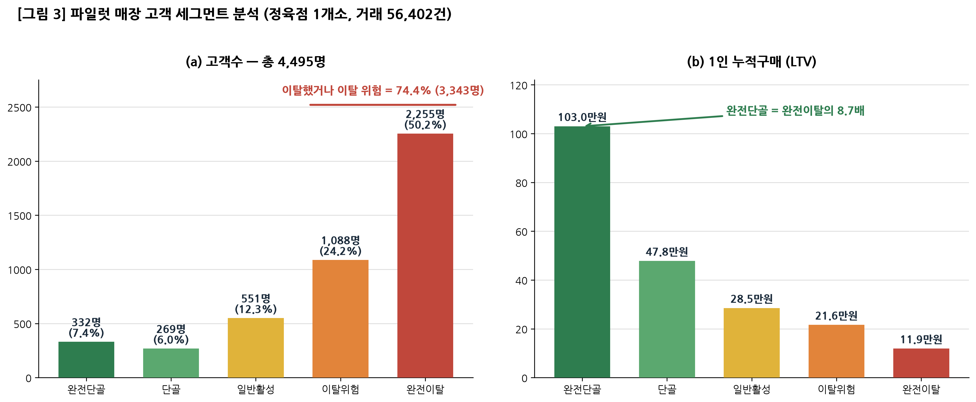
고객 세그먼트 분석
이 데이터가 말하는 세 가지 :
- 매출 집중 — 상위 13%(601명)가 누적 매출의 약 42%
- 이탈 심각 — 완전이탈 + 이탈위험 = 전체의 74.4%(3,343명)
- 가치 격차 — 단골 1명 = 이탈 고객의 8.7배 (103만원 vs 11.9만원)
회복 시나리오(가설) : 이탈위험 1,088명의 20%(약 218명)만 단골로 전환해도 +약 0.57억원 추가 매출 잠재. (전환율·효과 실측은 §3-2 Stage 1)

1-2. 창업아이템 목표시장(고객) 현황 분석
단계 | 정의 | 규모(추정)
TAM | 재방문 기반 B2C 소상공인 (음식·소매·미용·서비스) | 약 300만 업체 / 7조원
SAM | 식품 소매·외식 | 약 90만 개 / 1조원
SOM | 정육점 (첫 진입) | 약 57,000개소 / 2,200억원
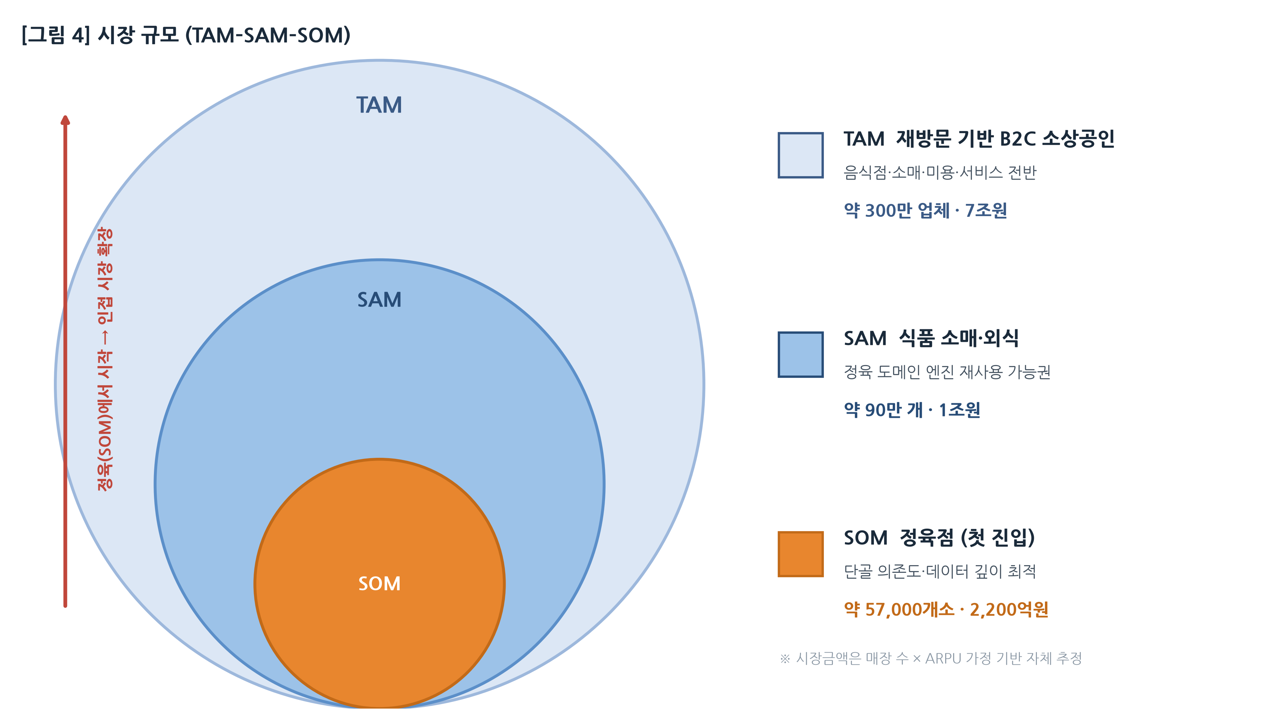
시장 규모 TAM-SAM-SOM

■ 진입 순서
- 1순위 — 정육 : 단골 의존도·데이터 깊이·유통사 영업망이 가장 유리한 첫 진입 시장
- 2순위 — 식품 소매·외식 : 동일 단골 구조, 분석 엔진 재사용
- 3순위 — 미용·서비스 : 재방문 기반 B2C 전반으로 확장

■ Why Now
- AI 에이전트 시장 급성장 : 2024년 약 54억$ → 2030년 약 503억$ (CAGR 45.8%)
- 정육 소비 회복 : 1인당 육류소비 2018년 약 53.9kg → 2023년 약 62.9kg
- 정부 정책 순풍 : 소상공인 디지털 전환 바우처

■ 경쟁·대체재
- 종이장부·기억 → 단골의 1~2%만 관리
- 메신저 단체발송 → 개인화·효과측정 없음
- 대형 수평 SaaS → 정육 특화·Zero-Task 부재
- 종합 POS 모듈 → 단말 교체비 300~500만원
→ 업종 특화 × 완전 자동화의 교집합은 시장에 비어 있다.

2. 실현가능성 (Solution)

2-1. 창업아이템 현황(준비 정도)
아이디어가 아니라 ‘실매장 가동’ 단계. “되는지 모르는 것을 만드는” 사업이 아니라 “되는 것을 측정·확장하는” 사업이다.
구성요소 | 현황 | 구성요소 | 현황
POS 거래 수집 | ✅ 가동 | 재방문·매출 추적 | 🔧 구축 중
단골 자동 분류(5단계) | ✅ 가동 | 이탈 예측 모델 | 🔧 고도화
개인화 메시지 생성·발송 | ✅ 가동 | 재고분석·발주제안 | 🔜 예정

■ 작동 증거
- 정육점 1개소 파일럿 가동 (2024.04~)
- 거래 56,402건·고객 4,495명 자동 세분화
- 사장님 일상 사용 중

■ 정직 공개 (아직 미측정)
- 도입 전/후 매출효과, 재방문 전환율, 제품가치 가설(+15% / −50%)
- → 본 사업 Stage 1~2에서 실측 예정

■ 보유 자산
- 가동 중인 제품 워크플로
- 정육 도메인 데이터 (거래 5.6만 건)
- 협력 유통사 영업망 (5개 점포 합의)
- 팀 역량 (SaaS 0→1 · AI 박사급 · 도메인 자문)

2-2. 창업아이템 실현 및 구체화 방안

■ 작동 방식 — AI 진단 → 사장님 OK → AI 실행 (사장님은 ’OK’만)
- 앱 + POS 연동 (5분, 1회성)
- 단골 명단 자동 누적
- ① AI 진단 — 지금 누구에게 어떤 메시지를 보낼지 판단 → 챙길 단골 선정 + 메시지 제안
- ② 사장님 OK — AI 제안 확인·승인 (탭 1번)
- ③ AI 실행 — 승인 고객에게 LLM 개인화 메시지 발송
- 재방문·매출 추적 → 주간 리포트 1장 (주 5초 확인)
재고 프로모션·이탈 쿠폰도 동일하게 진단 → OK → 실행. 승인 게이트로 오발송·민원 리스크를 낮춘다.

■ 시스템 아키텍처 [그림 2]
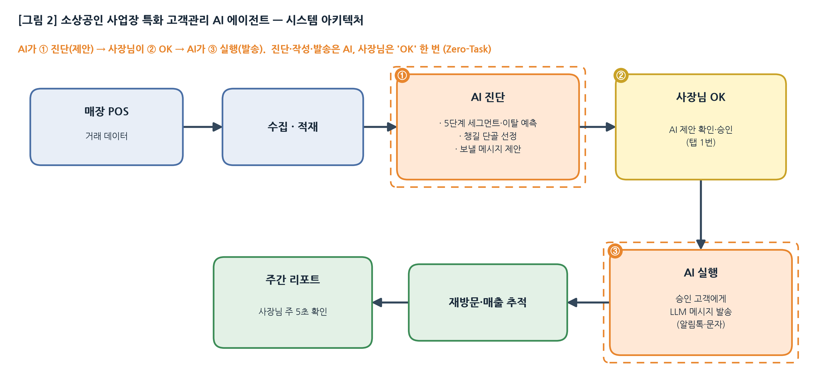
시스템 아키텍처

■ 핵심 기능 3축
- 축 1. 데이터 기반 단골관리 — 세그먼트 분류·이탈 예측·개인화 메시지
- 축 2. 재고 기반 마케팅 — 과재고 부위 프로모션·신선도 추천
- 축 3. 판매 예측 발주 제안 — 단골 패턴 + 계절·명절 변수

■ 기술 차별점
- 개인별 방문주기 기반 이탈 예측
- 부분육·용도·관계 톤 정육 특화 메시지
- 자동발송 안전 가드레일 (업종별 누적 = 진입장벽)
- 스택 : React Native / Python·FastAPI·PostgreSQL·Redis / 이탈예측 ML + LLM / 알림톡·LMS·이메일

■ 차별화·경쟁우위
- 수직 도메인 데이터 해자 + Zero-Task 운영 해자
- 사장님 직접 가입 (POS 교체 불필요)
- 동네 클러스터 네트워크 효과
- 대기업이 못 하는 이유 — 동네 ARPU(월 10만원)는 대기업 영업 ROI 불성립, 정육 특화 데이터 부재, 사장님의 대기업 데이터 불신

■ 실현 리스크 · 대응
리스크 | 대응
POS 연동 편차 | 범용 연동 + 주요 POS사 PoC
자동발송 민원 | 안전 가드레일 + 사장님 승인 게이트
효과 미검증 | Stage 게이트로 조기 측정
개인정보·규제 | 동의 체계 + 관련 법규 준수

3. 성장전략 (Scale-up)

3-1. 비즈니스 모델 및 사업화 추진 전략

■ 수익 모델
- Basic 구독 월 33,000원 + 메시지 건당 33원 (+ 장기 유통 중개)
- 예상 ARPU 월 8~12만원
- 제품가치 가설 : 매출 +15% / 마케팅·재고비 −50% (Stage 1 실측)

■ 단위경제 & 진입 채널
단위경제(가설) | 값 | GTM 채널 | 비중
Gross Margin | 75~80% | 직판 | 30%
CAC | 5~9만원 | 파트너 유통사(5점포 즉시) | 20%
월 이탈률 | 3~5% | POS사 협업 | 20%
LTV / CAC | 5배+ | 조합·협회 | 10%
회수기간 | 1~3개월 | 정부 바우처 | 20%

3-2. 생존율 제고를 위한 노력 — 단계별 검증 게이트
본 사업비는 제품을 만드는 돈이 아니라 핵심 가설에 ’측정된 답’을 확보하는 돈. 단계 통과/실패에 따라 확장·재설계·피벗을 결정한다.
시점 | 단계 | 검증 핵심질문 (통과기준 가설) | 통과 / 실패
+3~6m | S1 가설검증 | 매출 +10%↑ / 재방문 8%↑ / 이탈임박군 잔존 +20%p | 베타 가속 / 피벗
+6~8m | S2 PMF | 30매장 70%↑ 효과 / 유료전환 60%↑ | 유료 GTM / 재설계
(후속) | S3 공헌이익 | ARPU 8~12만 / 월이탈 5%↓ / LTV·CAC 5배+ | 후속투자 / 브릿지
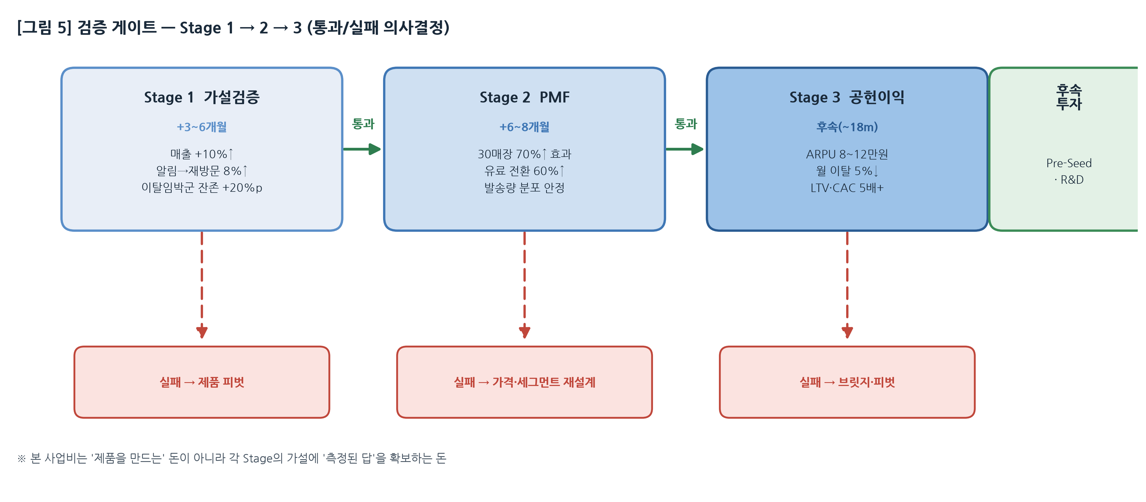
검증 게이트

3-3. 사업 추진 일정 및 자금 운용 계획

■ 추진 일정 (협약 약 8개월) [표 7]
추진 내용 | M1–2 | M3–4 | M5–6 | M7–8
효과 측정 인프라 | ● | ●
파일럿 효과 데이터 정리 |  | ● | ●
협력 5 + 베타 확장(N=30) |  | ● | ● | ●
AI 추천·발송 고도화 |  | ● | ● | ●
유료 전환·PMF 1차 검증 |  |  | ● | ●
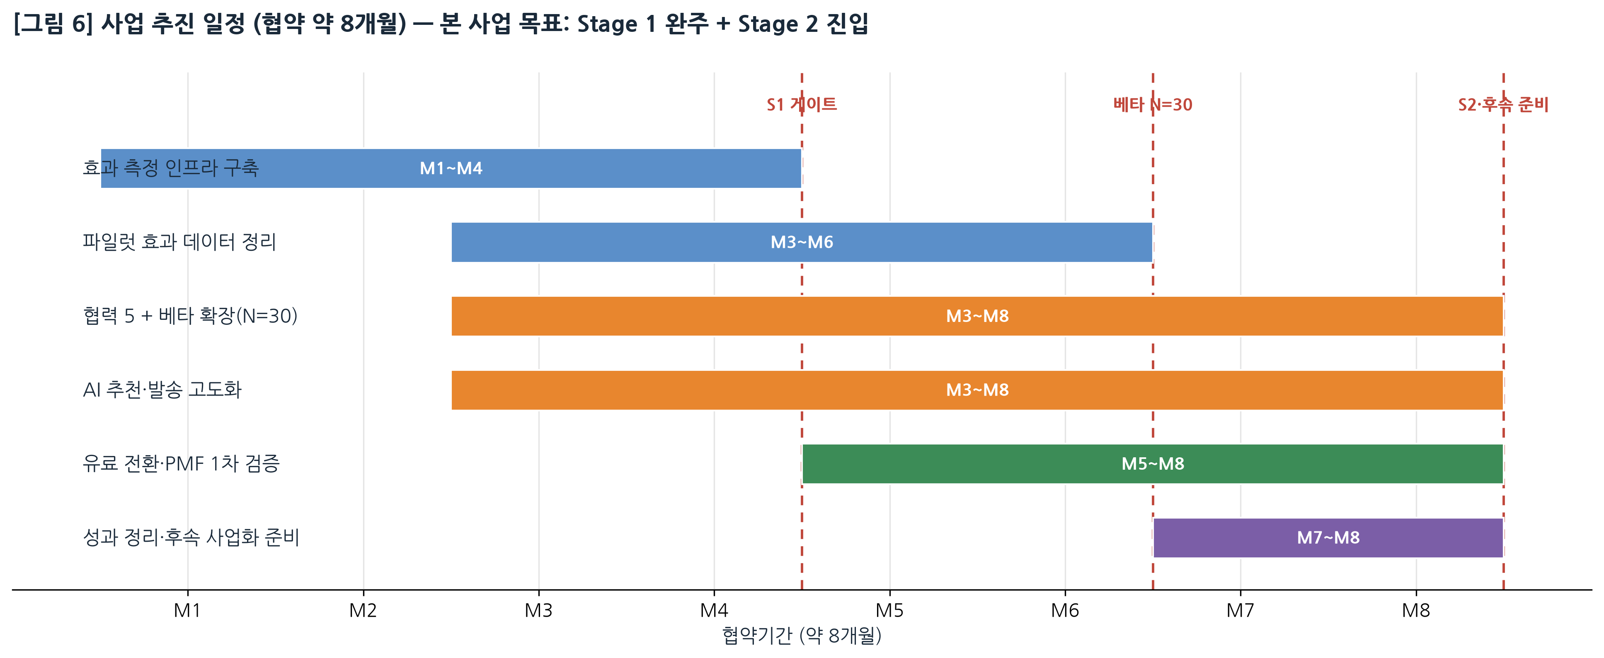
추진 일정 간트

■ 정부지원사업비 집행계획 (1억원) [표 8]
비목 | 금액(원) | % | 용도
외주용역비 | 35,000,000 | 35 | AI 모델·POS 연동·발송 인프라
광고선전비 | 25,000,000 | 25 | 베타 확보·협회·바우처 채널
인건비(직원) | 15,000,000 | 15 | 개발·운영 (규정 내)
지급수수료 | 10,000,000 | 10 | 자문·서버/SW·발송비
재료비·기계장치 | 8,000,000 | 8 | 측정·테스트 기기
창업활동비·여비 등 | 7,000,000 | 7 | 시장조사·기타
합계 | 100,000,000 | 100 | 정부지원금 1억 (자기부담 없음)
기타 자금 조달 : 사업 종료 후 정부 R&D(디딤돌 등)·민간 초기투자(Pre-Seed)·매출(유료 전환) 자체 운영자금으로 후속 단계 추진.

■ 시장진입 성과 목표 (정량) [표 9]
지표 | 사업종료(M8) | +1년 | +3년 | +5년
도입 매장(누적) | 30 | 100~150 | 600~1,000 | 5,000+
매장당 매출효과 | +10%↑ 실측 | +15% | — | —
ARR | — | 1~1.5억 | 8~13억 | 100억+
누적 고용 | 5명 | 10명 | 15명 | 40명

4. 팀 구성 (Team)

4-1. 대표자 및 팀 역량

■ 대표자
- 박동일 (1990.03.25) — 회계학 전공
- 사업 운영·재무·자금집행 총괄, 대외 협력
- 예비창업의 흔한 실패요인(자금·관리 부실)을 운영·재무 역량으로 보완

■ 팀원 (실명 제외, 이력 기준)
- 제품·기술 총괄 — B2B SaaS 기업 CTO 약 8년 (0→1 전 과정)
- AI·데이터 총괄 — 해외대 빅데이터 박사급
- 제품·UX 총괄 — PO 경력, 이공계 석·박사
- 현장·도메인 자문 — 경영학 박사, 정육 유통사 사외이사

■ 역할분담 (R&R) [표 10]
기능 | 대표 | 제품·기술 | AI·데이터 | 제품·UX | 자문
경영·자금 | ◎
제품·아키텍처 |  | ◎ | ○ | ○
AI·이탈예측 |  | ○ | ◎
메시지·UX |  |  | ○ | ◎ | ○
현장·영업망 | ○ |  |  |  | ◎

■ 강점 · 채용계획
- 강점 : 실행(SaaS 0→1) + 기술(AI 박사) + 도메인(유통사 영업망 직접 연결) + 운영(대표 재무)이 한 팀에
- 채용 : 본 사업기간 핵심 4인 + 외주 → +1년 시니어 백엔드·ML·모바일·영업 2명
- 고용 : 누적 5 → 10 → 15 → 25 → 40명

4-2. 외부 협력 및 사회적 가치

■ 외부 협력
- 정육 유통사 (연 1,000억) — 5점포 영업 합의 → 베타 즉시 투입
- 정육협동조합·한우자조금 — 신뢰·확산
- 정육 POS사 1~2곳 — 연동 PoC
- 소상공인 바우처 — 도입비 보조
→ 예비창업 팀이 갖기 어려운 영업망·신뢰·도입비 보조를 협력으로 보완.

■ 중장기 사회적 가치 (ESG)
- 기술 발전에서 소외된 소상공인에 AI 직원으로 기술 격차 해소
- 소상공인 매출 증대·비용 절감 → 동네 상권 생존율 제고
- 5년 누적 40명 고용
- 정육 → 식품 소매·외식 → 미용·서비스로 ‘AI 직원 모델’ 확장

참고문헌 · 출처

파일럿 정육점 POS 데이터(2024.04~). 원본: research/2026-06_파일럿매장_고객세그먼트.md.
Epoch AI / DeepLearning.ai — 프런티어 LLM 토큰가 2023년 이후 90% 이상 하락.
통계청 KOSIS 「서비스업조사」 식육소매업(47212). 약 57,000개소는 추정치, 최신값 KOSIS 확정 필요.
Grand View Research, “AI Agents Market”(2025) — 2024 약 54억$ → 2030 약 503억$ (CAGR 45.8%).
한국농촌경제연구원 「식품수급표/농업전망」 — 1인당 육류소비(4대 육류) 2018 약 53.9kg → 2023 약 62.9kg.
중소벤처기업부·소상공인시장진흥공단 소상공인 디지털 전환 정책. 대상·예산 연도별 공고 확인.

